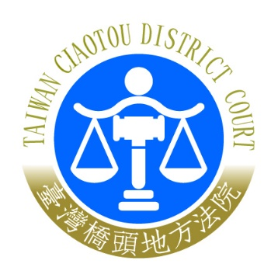 | 臺灣橋頭地方法院新聞稿  發稿日期：民國110年6月23日  發稿單位：書記處  連絡人：書記官長葛羽洪  連絡電話：07-6110030#6708 編號：110-012

臺灣橋頭地方法院因應全國第三級警戒期間
延長至7月12日疫情公告新聞稿
一、本院原則上仍全面暫緩開庭。但：（1）具時效性、緊急性或其他認有即時處理必要之案件，（2）個案符合遠距視訊（包含延伸法庭、通訊投標）之法令及軟硬體設備條件，且能維護當事人及關係人合法權益之情形，不在此限。
- 應例外開庭之案件，將另行通知當事人及其他訴訟關係人。
三、欲進入本院（攜帶手機者），採取行政院版「簡訊實聯制作業方
式」登記。並應填具健康聲明書。未帶手機者，以紙本登錄。
四、本院訴訟輔導服務僅受理電話及視訊線上諮詢。但本院仍照常受理收受書狀業務，並請民眾使用郵寄、線上或多元繳費等方式。
五、陳情業務僅受理電話、郵寄及電子郵件。
六、公證業務僅受理具有時效性、緊急性或其他認有即時處理之必要
者。其餘請詳本院公證處之對外公告。
七、登記業務僅受理具時效性、緊急性，或必要性者。
八、當事人聲請閱卷，僅線上受理聲請電子卷證。

